ГБОУ СО «Верхнетагильский центр психолого-педагогической, медицинской и социальной помощи»

Памятка для родителей.

«Как поддержать ребёнка если родитель на СВО»



2024 г.

* Дети, чьи родители учувствуют в СВО должны помнить, что родитель помнит о нем и любит его. По возможности родственникам стоит беседовать с ребенком или вместе посылать письма для сохранения связи, а также фильтровать поступающую ему информацию.
  + - Разлука с родителем для ребенка всегда травматична, поэтому родным очень важно тепло вспоминать о родителе, выражать свою гордость и поддержку. Ни в коем случае нельзя его пугать. Информацию следует давать ограниченно, не в полном объеме. Ребенок должен жить спокойно, учиться и развиваться. Важно дать столько сведений, сколько он готов принять.
* Все события стоит преподносить по возможности в радужных тонах, не вызывая в ребенке повышенную тревогу. В отношении правдивости и полноты информации каждый раз нужно отталкиваться от индивидуальных особенностей сына или дочери: одним можно сказать всю правду о том, где находится родитель, и это даже может пойти на пользу. Другому ребенку лучше просто сказать, что родитель уехал куда-то по работе. При этом мы не совсем обманем его, но и не вызовем повышенную тревогу. В этом вопросе специалистам важно принимать решения индивидуально, исходя из особенностей ребенка.

*Например: Дети семи лет очень боятся смерти. И в этом возрасте им лучше «не играть со смертью», то есть стоит обойтись без историй про гибель и прочие риски. Ребенка, пока все живы и ничего не случилось, не стоит пугать своими взрослыми тревогами.*

**Формула общения: родителя с ребёнком.**

*Начать разговор:*

* Спросите, что ребенок знает об этой ситуации. Большинство детей и молодых людей слышали об этом из средств массовой информации, социальных сетей или от учителей и сверстников.
* НЕ предполагайте, что вы знаете, что думают или чувствуют ваши дети. Спросите, как они относятся к событиям, связанным с СВО. Подробно обсудите все проблемы, неуверенность, вопросы и т. д., которыми делятся с вами дети и молодые люди. Помните, что опасения и чувства детей могут быть не такими, как вы ожидали и не такими, как ваши собственные. Дайте понять детям, что их чувства важны и понятны вам.
* Запланируйте несколько разговоров, если возникает много вопросов или если ситуация изменится. Обсуждая перемены, вы показываете ребенку, что вы открыто говорите о ситуации, что он может обратиться к вам.

**Как поддержать ребенка:**

* Проводите больше времени вместе.
* Инициируйте общение и контакт первыми: улыбнуться, поймать взгляд, сказать что-то приятное, похвалить.
* Больше телесного контакта - он дает ощущение безопасности. А также игры «в домик» , «норки» c одеялом или пледом, подвижные игры.
* Сохраняйте по максимуму привычные занятия - совместные прогулки, приемы пищи, настольные игры, просмотр фильмов. Укрепите рутины на ночь - колыбельные, чтение сказок, «вечерние обнимашки».
* По возможности, обеспечьте ребенку больше сна и отдыха.
* Проявлять чувства на стрессовые ситуации детям в любом возрасте помогает игра, лепка, рисование и сказки.

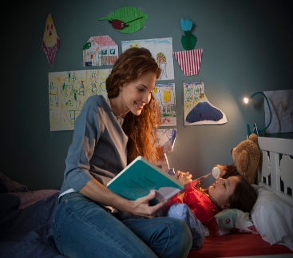

*«Мир — это красота жизни.*

*Это солнечный свет.*

*Это улыбка ребенка,*

*любовь матери,*

*радость отца,*

*единство семьи.*

*Это прогресс человека, победа правого дела, торжество истины».*

Менахен Бегин



ГБОУ СО «Верхнетагильский центр ППМСП»

Адрес: Свердловская обл., г. Верхний Тагил, ул.

Островского 60.

Тел.: 8 (962) 314-39-87, 8 (34357)

2-36-02